УТВЕРЖДАЮ
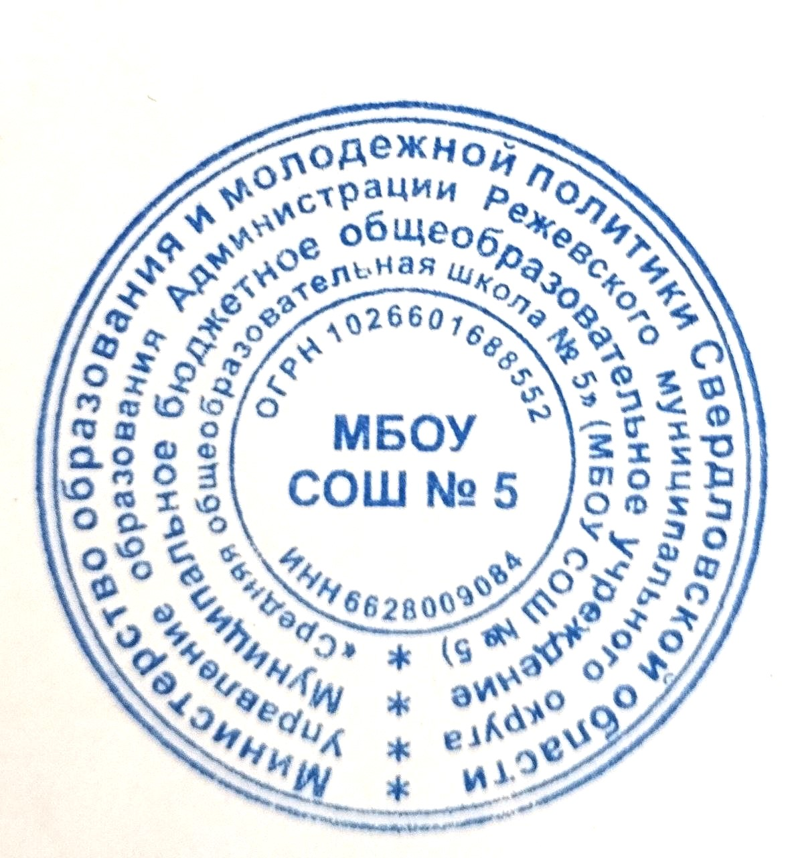

Директор____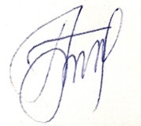_______Н.Н.Наймушина

Приказ №___32/03-02__от _12.02.2025г_

Приложение

План мероприятий МБОУ СОШ №5, посвященных
Году защитника Отечества и 80летию Победы в Великой отечественной войне

№ | Мероприятие | Целевая аудитория | Дата проведения | Ответственный
 | Торжественная линейка, посвящённая открытию Года защитника Отечества | 1-11 классы | Февраль | Советник директора
 | Оформление стенда, посвященного 80-летию Победы | 1-11 классы | Февраль- май | Советник директора, зам. дир. по ВР (музей)
 | Информационный пост в сообществе школы в ВК «2025 год – год защитника Отечества». | 4-11 классы | Январь | Советник директора
 | Оформление тематического стенда, посвященного дню полного освобождения г. Ленинграда от фашистской блокады (1944). | 1-11 классы | Январь | Советник директора, зам. дир. по ВР
 | Уроки мужества «Город, победивший смерть» (о блокаде Ленинграда) | 1-11 классы | Январь | Классные руководители
 | Конкурс чтецов «Живая классика» | 6-11 классы | 17.02 | зам. дир. по ВР
 | Информационный пост в сообществе школы в ВК «Дню памяти жертв Холокоста». | 4-11 классы | 27.01 | Советник директора
 | Всероссийская акция «Блокадный хлеб». | 1-11 классы | 27.01 | Советник директора
 | Библиотечные уроки, посвященные Дню памяти жертв Холокоста. | 7-8 классы | 27-30.01 | библиотекарь
 | Уроки памяти, посвященные Дню памяти жертв Холокоста «Холокост – память поколений» | 9-11 классы | 27-31.01 | Учителя истории
 | Конкурс сочинений «Время героев — время защитников Отечества. Наше время» | 5-11 классы | Февраль | Учителя русск. и литературы
 | Оформление тематического стенда, посвященного разгрому советскими войсками немецко-фашистских войск в Сталинградской битве. | 1-11 классы | 31.01 | Советник директора, зам. дир. по ВР
 | Уроки мужества, посвященные разгрому советскими войсками немецко-фашистских войск в Сталинградской битве. | 1-11 классы | 03-07.02 | Классные руководители
 | Выставка боевых листков «Сталинградская битва» | 1-11 классы | 1-18.02 | Классные руковдители
 | Конкурс рисунков «Защитники Отечества». | 1-5 классы | 10-25.02 | Учитель ИЗО, кл. руководители
 | Акция «Доброе дело от доброго сердца» (открытки участникам СВО к 23 февраля) | 1-11 классы | 1-15.02 | Советник директора
 | Оформление тематического стенда, посвященного Дню защитника Отечества. | 1-11 классы | 17.02 | Советник директора, зам. дир. по ВР
 | Районный военно-спортивный праздник, посвящённый 80летию Победы в ВОВ | 8-11 классы | 19.02 | Советник директора, преподаватель-организатор ОБЗР
 | Вручение медалей детям участников СВО | Дети участников СВО | 20.02 | Классные руководители, МБУК ДК «Горизонт»
 | Игра «Зарница» | 4 класс | 24.02 | Кл. руководитель  Клуб «Молодой избиратель», Режевской политехникум
 | Конкурс видеороликов «Мой папа-герой | 1-11 классы | Февраль | Советник директора, зам. дир. по ВР
 | Встречи с ветеранами (по отдельному плану) | 10-11 классы | Январь -февраль | Классные руководители, Совет ветеранов
 | Конкурс инсценированной песни | 1-4 классы | Февраль - май | Зам.директора по ВР
 | Смотр строя песни «Героев Отечества будем достойны» | 5-11 классы | Февраль - май | Советник директора
 | Проект «Семейный архив» (сбор информации о родственниках обучающихся школы – участников ВОВ, СВО для пополнения школьного музея; публикация в сообществе школы в ВК). | 1-11 классы | Февраль - май | Зам.директора по ВР
 | Конкурс рисунков «Я только слышал о войне». | 1-5 классы | Март | Учитель ИЗО, кл. руководители
 | Организация участия в международной акции «Диктант Победы». | 6-11 классы | Апрель | Советник директора
 | Футбольный турнир ко Дню защитника Отечества | 5-11 классы | Апрель | Советник директора, зам. дир. по ВР
 | Организация участия во всероссийской акции «Георгиевская лента». | 1-11 классы | Апрель - май | Советник директора
 | Акция «Окна Победы» | 1-11 классы | Апрель | Классные руководители
 | Линейка памяти и славы, посвященная 80-летию Победы, возложение цветов | 4-11 классы | Май | Советник директора, зам. дир. по ВР
 | Организация участия во всероссийской акции «Свеча памяти», посвященной Дню памяти и скорби. | 7-11 классы | 22.06 | Советник директора
 | Исторический календарь «Этот день мы приближали как могли» | 1-11 классы | Ежедневно | Зам.директора по ВР
 | Читать детям о войне «Дети для детей» | 1-11 классы | Еженедельно | Зам.директора по ВР  Советник директора
 | Сотрудничество со Штабом гуманитарной помощи | 1-11 классы | По согласованию | Зам.директора по ВР  Советник директора, классные руководители
 | Письма - треугольники | 3-11 классы | Февраль - май | Зам.директора по ВР  Советник директора, классные руководители
 | Участие педагогического коллектива в фестивале творчества «Грани таланта» | Педагоги | Апрель | Директор, советник директора
 | Реализация проекта «От Сталинграда до Берлина» | Все субъекты | Январь-декабрь 2025 | Зам.директора по ВР  Советник директора, классные руководители, учитель истории

